**Milka vuelve a enamorar a sus**

**consumidores con su historia en “Lilaberg”**

**La marca de chocolate descubre en su nueva campaña el secreto de sus galletas y bizcochitos**

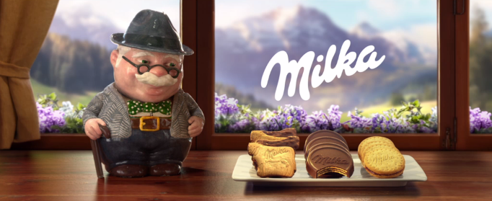**Madrid, 17 de febrero 2016** – Milka, la conocida marca del envoltorio color lila y referente en el mundo del chocolate, lanza su nueva y tierna campaña **“Galletas y Bizcochitos Milka, el secreto está en el chocolate”.**

La marca ha obtenido unos magníficos resultados desde que se relanzó en el mercado de galletas en 2013 y sigue consolidándose en 2015 con un crecimiento del 3,3%.

En 2013 fue cuando amplió la gama con los productos **Milka Cake & Choc**, **Milka Choco Tutti** y **Milka Choco Moo.** Toda la gama está elaborada con el tierno y delicioso chocolate Milka, ofreciendo a los consumidores la opción de convertir la hora de la merienda en el momento más tierno del día.

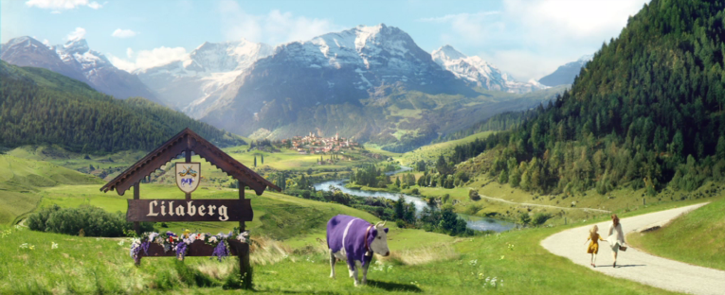La campaña, se desarrolla en el pequeño, imaginario y mágico pueblo alpino de “Lilaberg”, donde las galletas Milka se guardan en tarros muy especiales, con personalidad propia, transformando el simple hecho de comer una galleta en un momento especial.

A lo largo de 2016, los consumidores podrán disfrutar de una bonita historia descubriendo el mundo mágico de galletas y bizcochitos Milka. Los spots de TV están disponibles en la [página de Facebook de Milka.](https://www.facebook.com/Milka.es/?fref=t)

***\*Fuente: Nielsen P13’14 / Kantar T4’14***

**Sobre Milka**

La historia de Milka, la marca de chocolates con envoltorio lila, se remonta a mediados del siglo XIX en Suiza, donde Philippe Suchard transformó el chocolate: de ser algo que sólo podía disfrutar una minoría en Europa, en algo que podía ser disfrutado por un público mayoritario. En 1901 se lanzó la primera tableta de Milka con un envoltorio lila que revolucionó el mercado. El nombre de Milka fue desarrollado para identificar un nuevo producto, fruto de la combinación de la leche y el cacao.

**Sobre Mondelez España**

Mondelez España es uno de los mayores grupos de alimentación españoles y opera en las categorías de galletas, chocolates, queso, salsas, postres, chicles y caramelos, en las que comercializa marcas emblemáticas como Fontaneda, Belvita, Oreo, Príncipe, Milka, Toblerone, Suchard, Philadelphia, El Caserío, Royal, Dulciora, Halls y Trident.

Para más información sobre Mondelez España accede a la [web](http://eu.mondelezinternational.com/) o a la [sala de prensa](http://www.mynewsdesk.com/es/mondelez-spain)

|  |  |
| --- | --- |
| **Contactos:** | Ketchum |
|  | Julián Ramos / Cloe García |
|  | [julian.ramos@ketchum.com](mailto:julian.ramos@ketchum.com) [cloe.garcia@ketchum.com](mailto:cloe.garcia@ketchum.com)  Tlf.: 91 788 32 00 |

**#  #  #**